|  |  |  |
| --- | --- | --- |
|  | **Carátula para entrega de prácticas** | |
| Facultad de Ingeniería | | Laboratorio de docencia |

Laboratorios de computación

salas A y B

|  |  |
| --- | --- |
| *Profesor:* | *Ing. Claudia Rodriguez Espino* |
| *Asignatura:* | *Fundamentos de Programación* |
| *Grupo:* | *3* |
| *No de Práctica(s):* | *6* |
| *Integrante(s):* | *Carrasco Vega José de Jesús* |
|  |  |
|  |  |
| *Semestre:* | *2018-2* |
| *Fecha de entrega:* | *09/04/2018* |
| *Observaciones:* |  |
|  |  |

CALIFICACIÓN: __________

**Guía práctica de estudio 06: Entorno de C (editores, compilación y ejecución)**

**Objetivo:**

Conocer y usar los ambientes y herramientas para el desarrollo y ejecución de programas en Lenguaje C, como editores y compiladores en diversos sistemas operativos.

**Actividades:**

* Utilizando un editor de GNU/Linux, crear un archivo de texto
* Modificar/actualizar un archivo ya existente con un editor GNU/Linux.
* Crear, compilar y ejecutar un par de programas simples escritos en C en GNU/Linux; en este caso los programas a realizar son, obtener la suma de dos números y obtener el área de un circulo en función de su radio.
* En algún entorno de desarrollo de Windows, crear, compilar y ejecutar un programa simple escrito en C.

***El editor que se utilizo fue SSH Secure Shell***

1. En la siguiente captura se muestra la creación del primer programa (prog3.c) que tiene como finalidad obtener la suma de dos números.

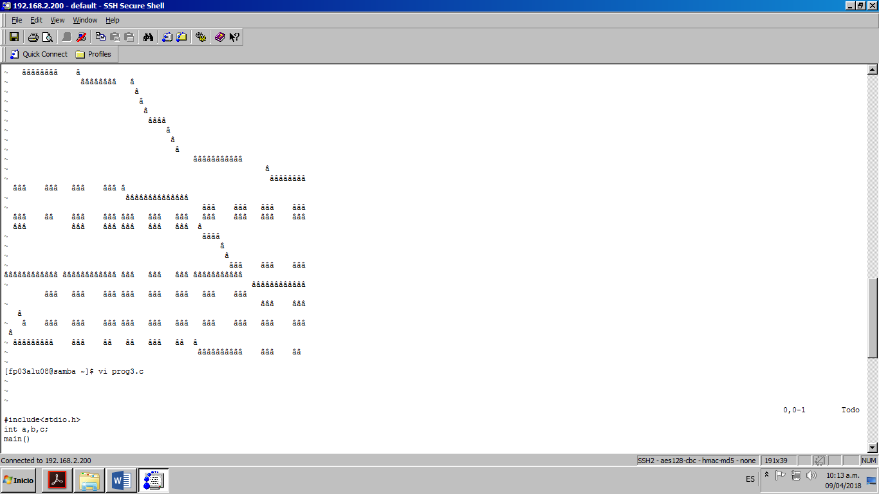

Aquí se muestra el programa terminado.

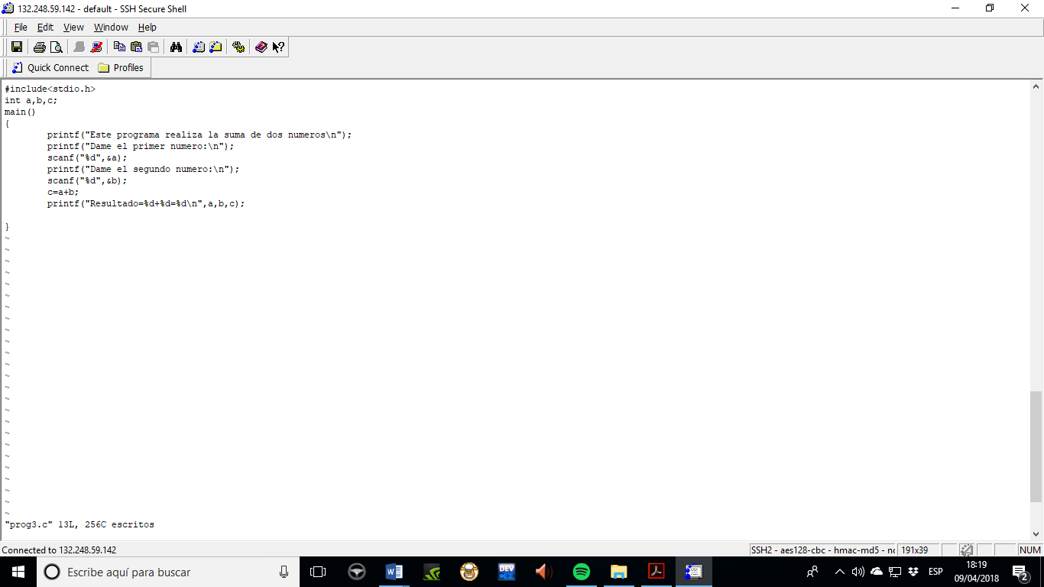

Una vez terminado se compilo (se pasó a un archivo .*out*) y ejecuto; obteniendo así el resultado esperado para el primer programa.

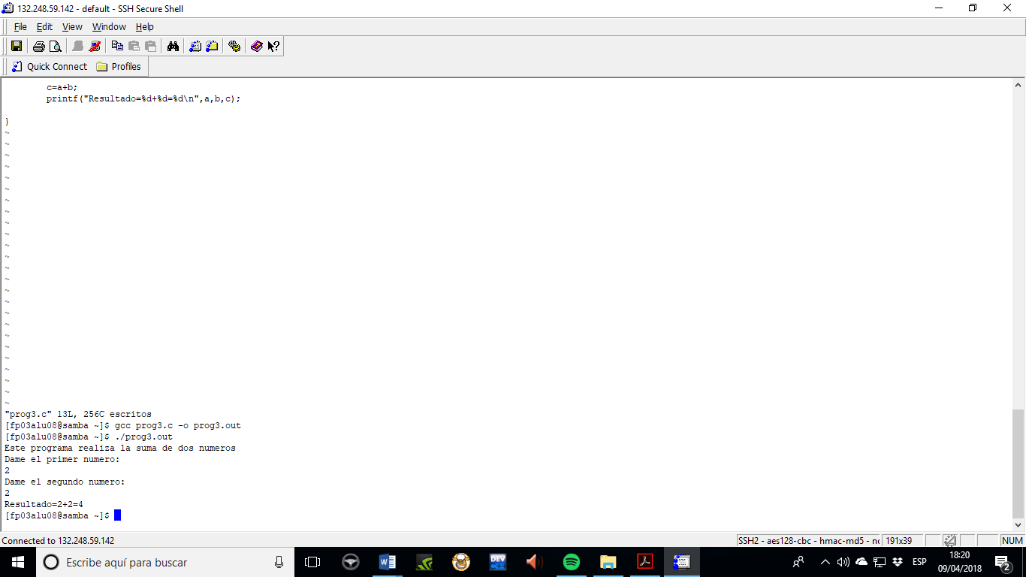

1. A continuación, se creó el programa (prog4.c) que tiene como finalidad encontrar el área de un circulo en función de su radio.

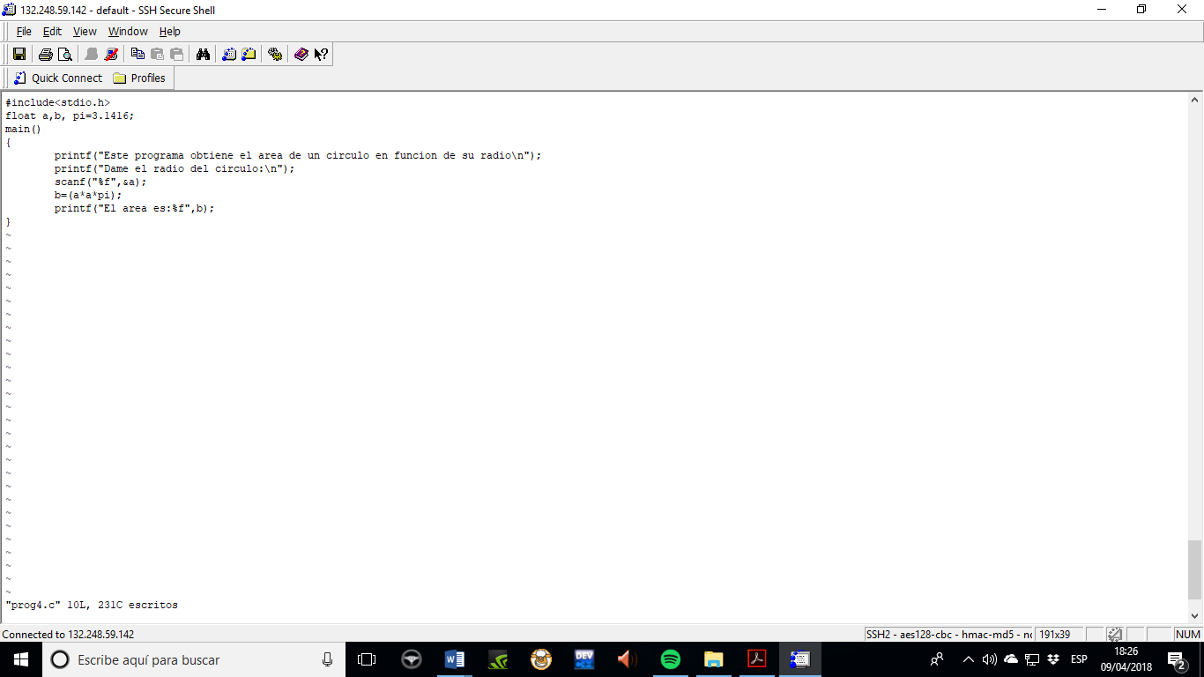

Una vez terminado se compilo (se pasó a un archivo .*out*) y ejecuto, mostrando el resultado deseado.

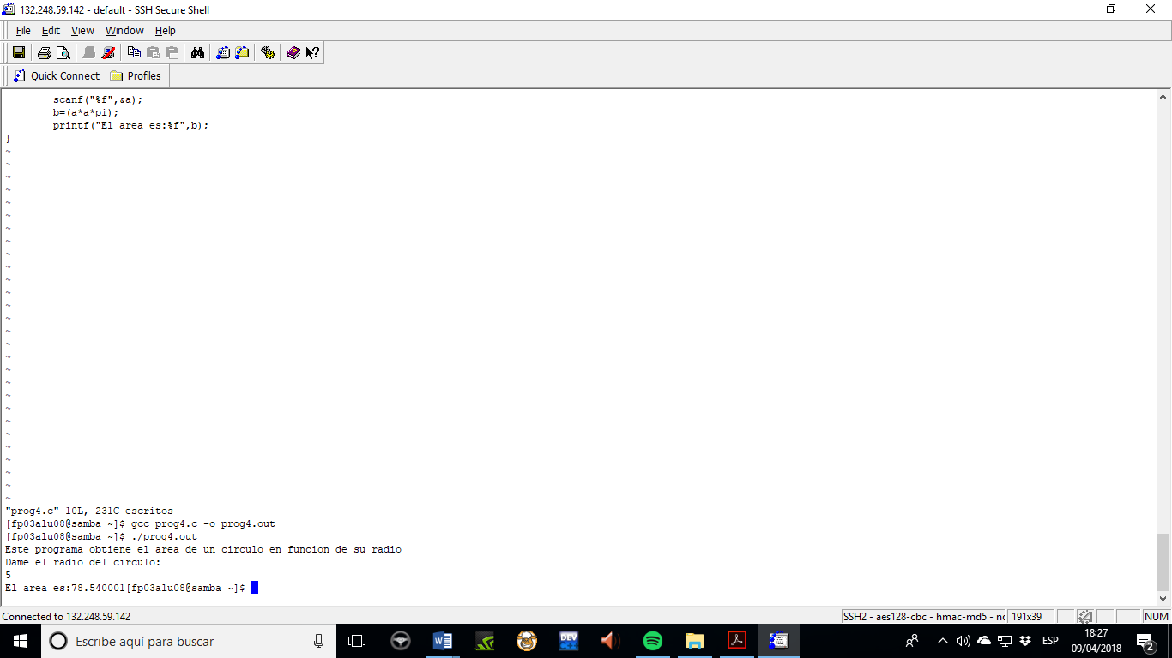

**Conclusión:**

En esta práctica conocí un nuevo entorno del Lenguaje C; programando, compilando y ejecutando un par de programas; todo esto con la finalidad de familiarizarme más con los diversos ambientes y herramientas que presenta este tipo de editores y compiladores, en este caso para el S.O. Windows.